Vitória da Conquista, 23 de dezembro de 2021.

OF. Nº 696/2021 SECGERAL/CMVC

A Sua Senhoria o Senhor

**Luís Paulo Sousa Santos**

**Secretário de Serviços Públicos**

Senhor,

Encaminhamos a Sua Senhoria as seguintes **indicações**, aprovadas nos termos regimentais vigente em sessão ordinária realizada pela câmara Municipal. Ante o exposto, solicito o atendimento das referidas proposições e a devida resposta aos Ilustres Vereadores.

→ De autoria do vereador Adinilson Nascimento Pereira (MDB): 2335/2021

→ De autoria do vereador Alexandre Garcia Araújo (PT): 2302/2021, 2341/2021, 2373/2021, 2375/2021, 2376/2021

→ De autoria do vereador Antônio Ricardo Pereira dos Santos (PCdoB): 2355/2021

→ De autoria do vereador Edjaime Rosa de Carvalho (MDB): 2315/2021

→ De autoria do vereador Josenildo Freitas Nascimento (PSC): 2322/2021, 2381/2021

→ De autoria do vereador Luís Carlos Batista de Oliveira (MDB): 2365/2021, 2366/2021, 2367/2021, 2368/2021

→ De autoria da vereadora Maria Lúcia Santos Rocha(MDB): 2309/2021, 2344/2021, 2345/2021

→ De autoria da vereadora Márcia Viviane de Araújo Sampaio (PT): 2295/2021

→ De autoria do vereador Orlando de Oliveira Santos Filho (PRTB): 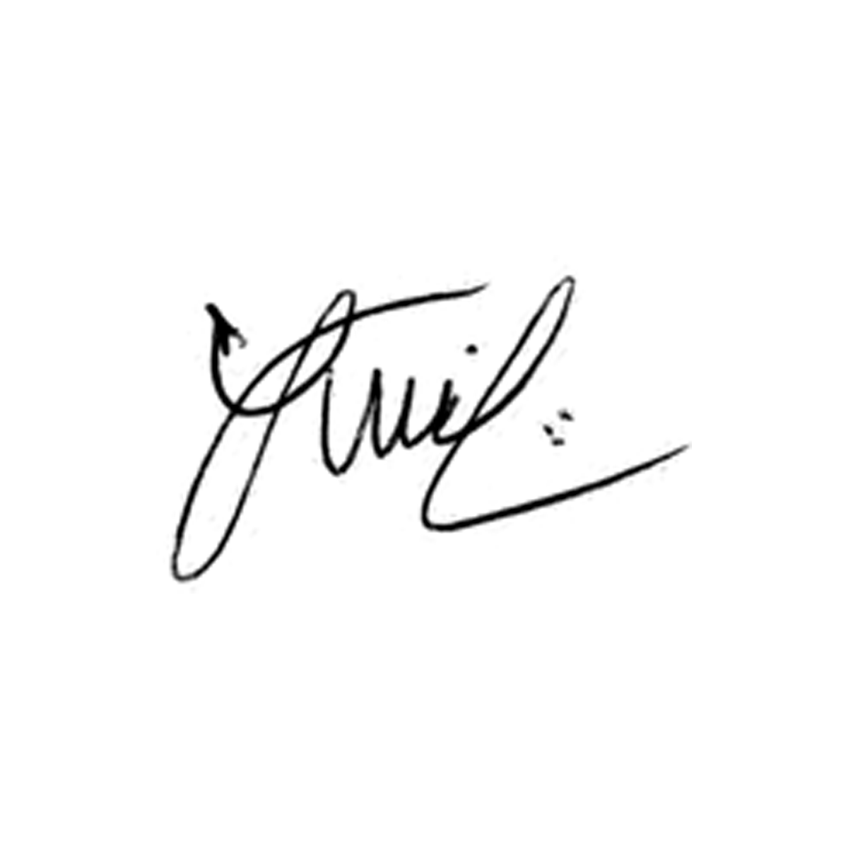2305/2021, 2337/2021, 2339/2021, 2371/2021, 2372/2021

**Luis Carlos Batista**

Presidente